**省药监局许可（备案）系统器械生产**

**企业用户操作手册**

系统技术问题咨询电话：（028）86956301 联系邮箱：staticricky@163.com

# 进入行政审批系统

## 登录（[四川政务服务网 (sczwfw.gov.cn)](https://www.sczwfw.gov.cn/?areaCode=510000000000)）

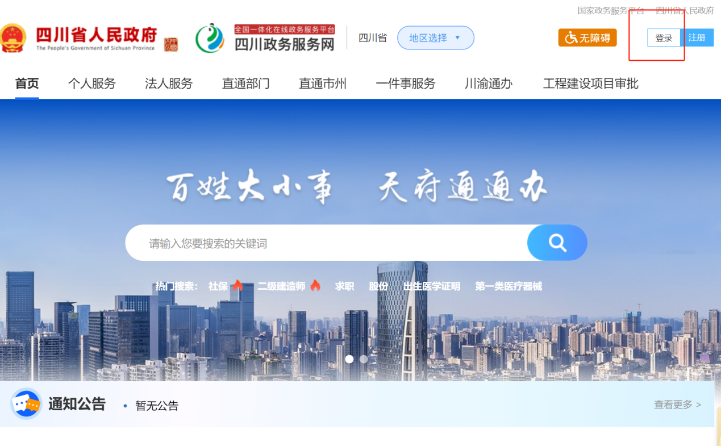

登录方式选择法人登录，如无法人账号可选择注册。

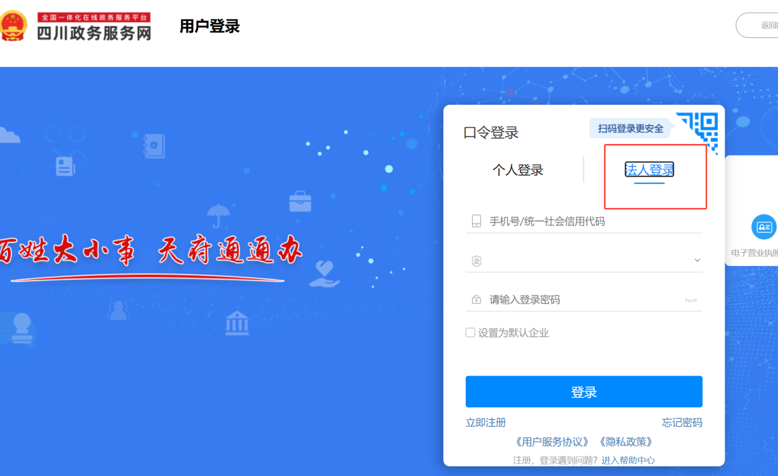

## 搜索办理事项

可直接在政务服务网首页上搜索框内，输入需办理的事项。以《医疗器械生产许可证》核发为例。

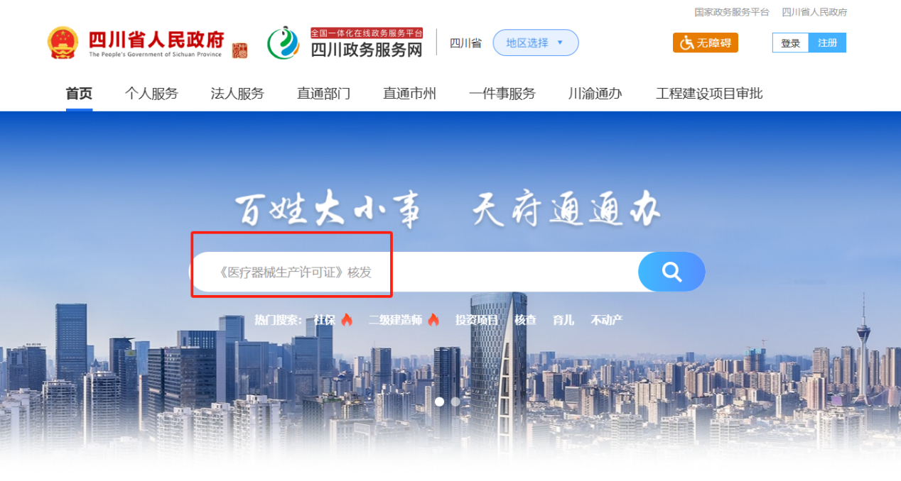

也可以进入“直通部门-省药监局”搜索

### 点击进入办事指南

在线查看办理材料要求，按照办事指南准备好每一项需要的申报材料，并盖好公章，后将每一项材料分别扫描成pdf文件，后缀名需为小写的“pdf”，每一个材料大小要求上限为10M，如超过，需进行拆分，拆分后命名为“品种情况1”、“品种情况2”……如单页文件即超过，保持为pdf的格式，进行压缩。

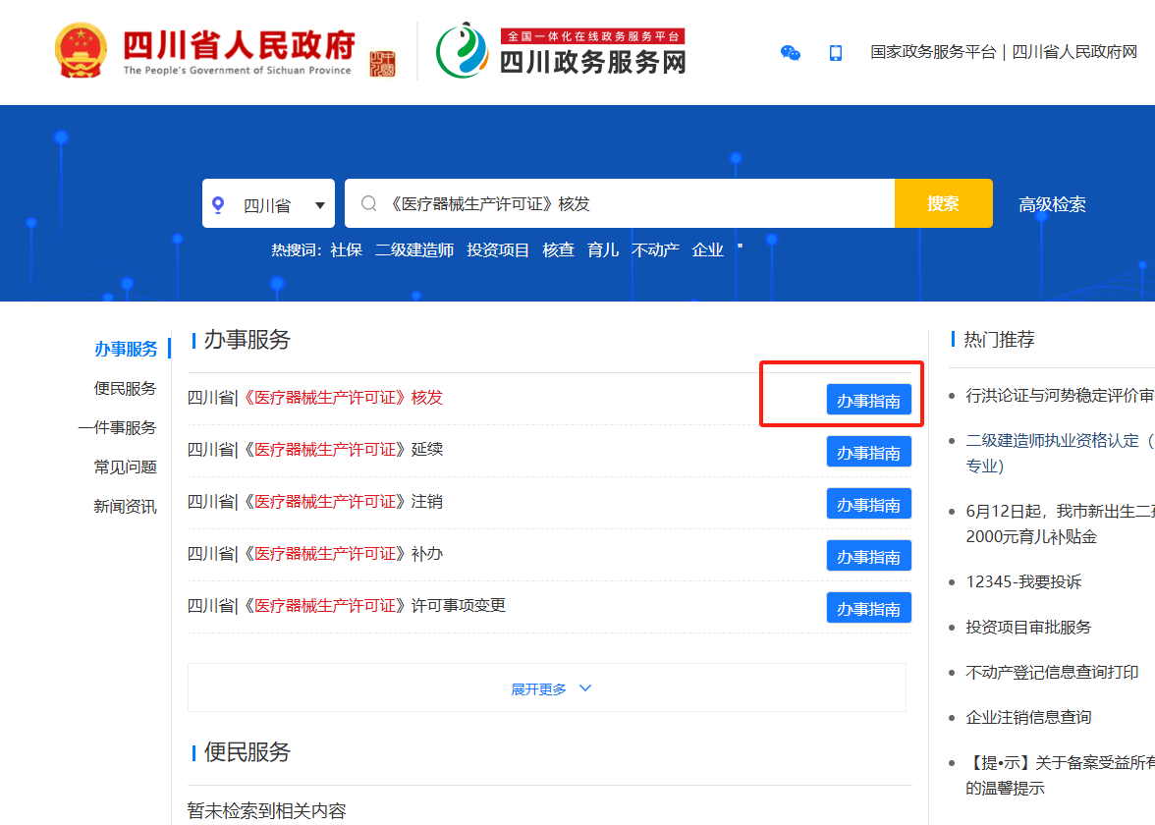

在办事指南查看申报材料，先选择情形项，每项资料后面可下载表格和示例文件，点击“查看更多”可以看到这项材料的受理标准。

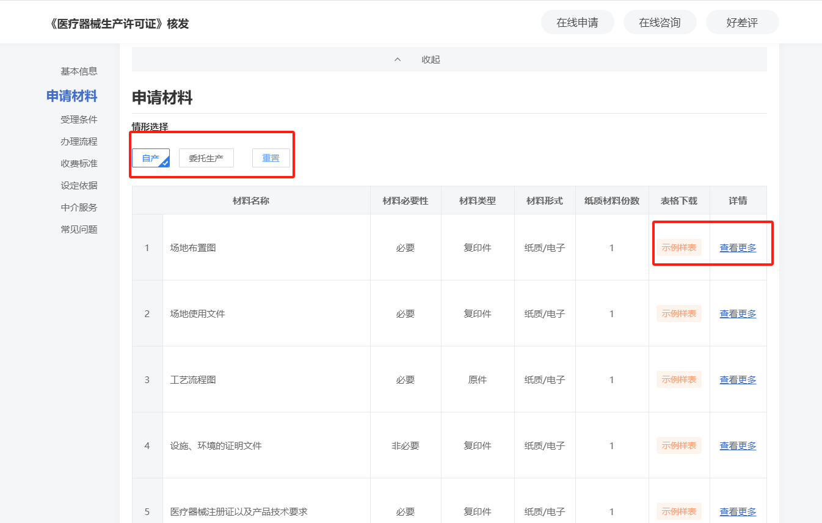

### 点击在线申请

点击后会进行系统跳转，进入省局行政审批系统。

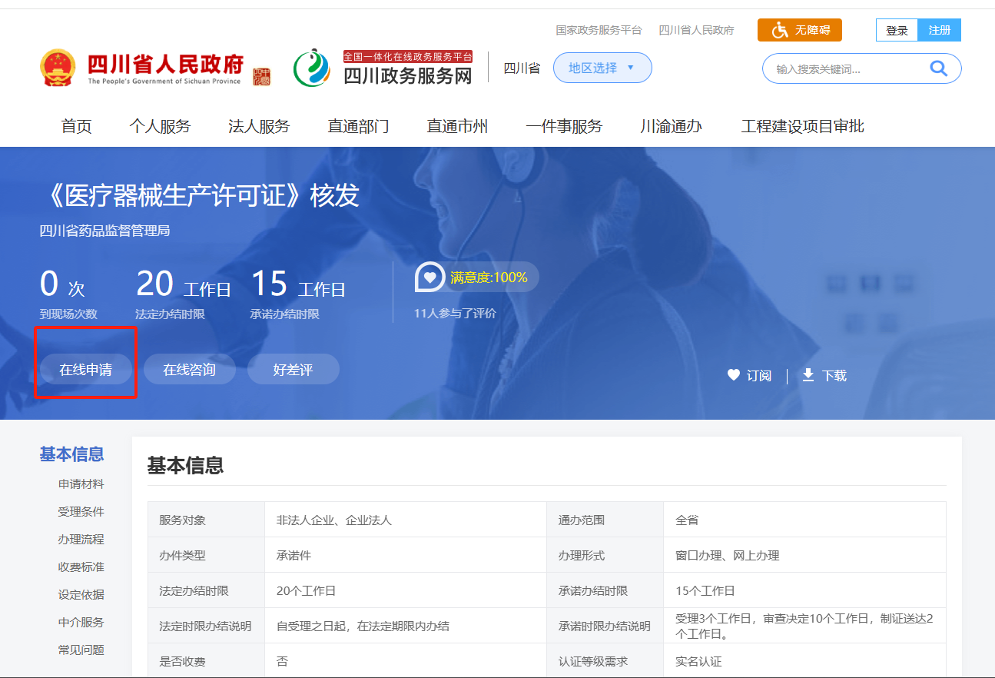

# 首次使用系统

## 企业主体信息

如果是首次登录系统申报事项，需先点击左侧菜单栏“主体信息”维护企业基本信息（包括企业信息、从业人员信息、许可证信息）。

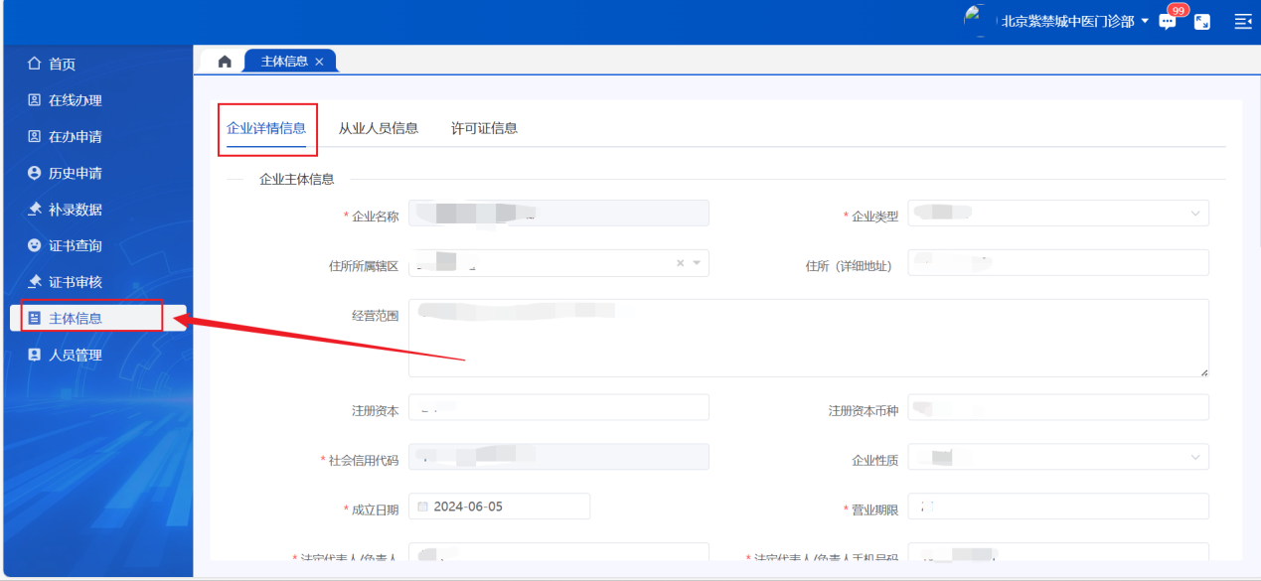

## 人员管理菜单

人员管理菜单中可维护申请表中需要选择的人员信息。人员信息的新增，以便事项后续进行选择无需重复录入。

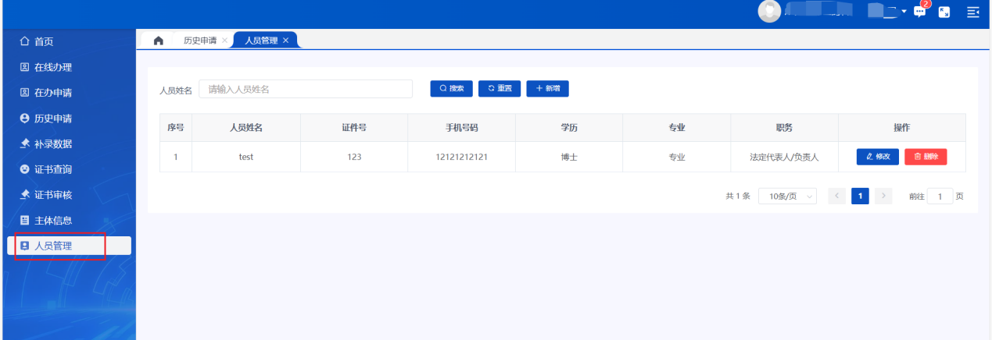

## 在线办理

进入系统后点击“在线办理”菜单，选择受理机构，输入要办理的事项名称或关键字，搜索事项，点击“在线办理”。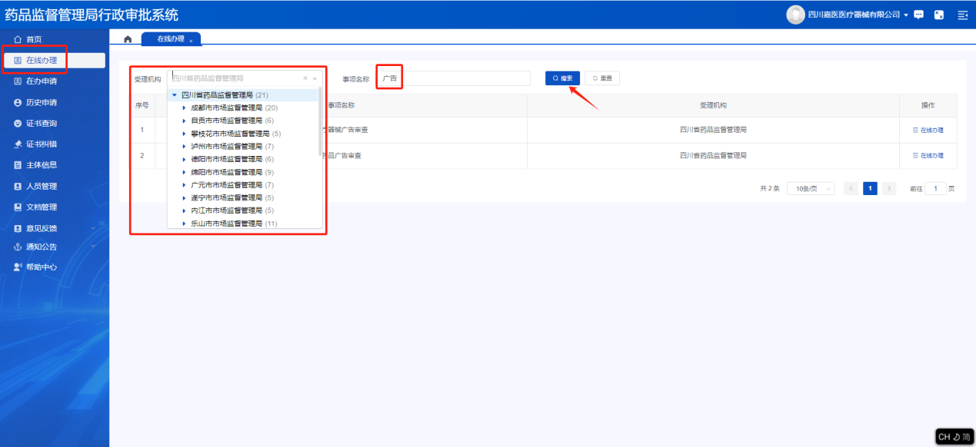

## 补录

### 补录范围、补录目的

如果首次申报的事项为《医疗器械生产许可证》注销、《医疗器械生产许可证》延续、《医疗器械生产许可证》登记事项变更、《医疗器械生产许可证》许可事项变更需要先进行证书的补录。补录通过后可进行事项办理。

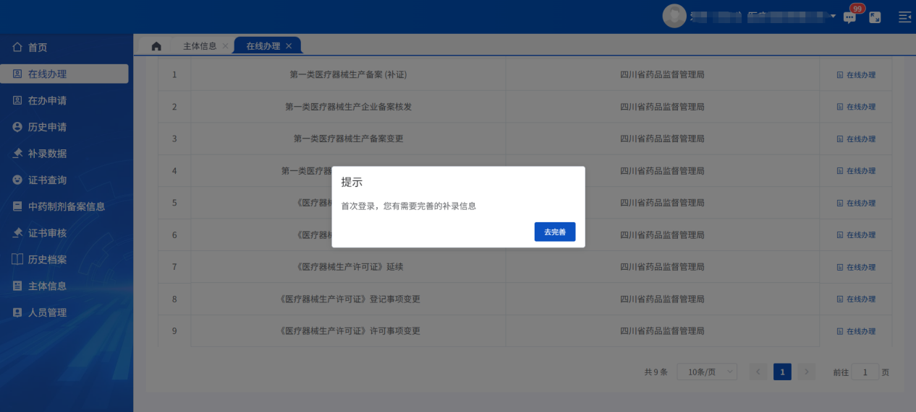

为获取准确及完整的证照信息，请仔细阅读以下提示后，进行补录：

1. 请就系统收录的补录前证照信息，与现有实际证照信息，进行逐一核对与完善。

2. 补录目的仅为确认现有实际证照信息，而非许可事项、登记事项变更申请，请勿当作变更申请进行提交。

3.若左侧原数据有误，请在右侧对应栏相应修改。若左侧原数据准确，右侧对应栏无需填写。

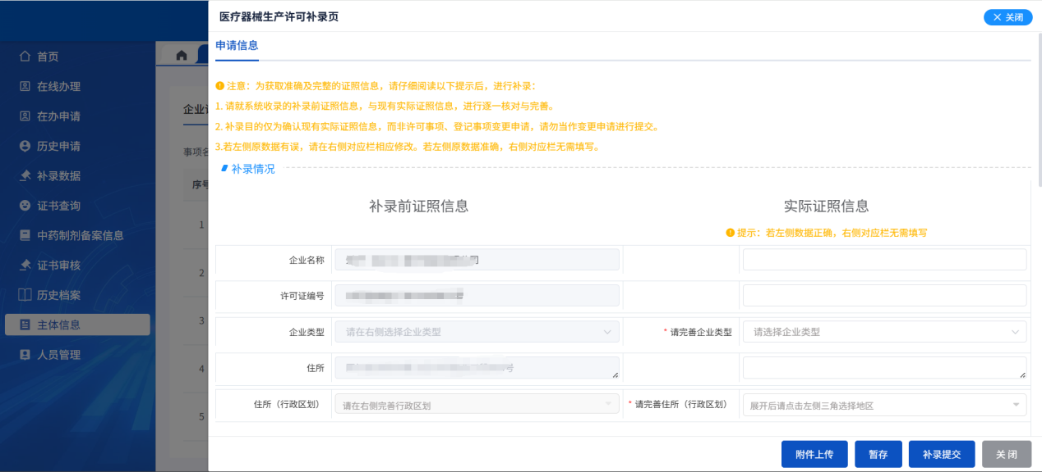

### 补录生产产品、生产地址

生产产品、生产地址等信息支持在线引用省药监局医疗器械注册系统相关数据自动导入。

1.每个生产范围至少对应一个生产产品，请仔细核对。若引用的系统数据有误，请删除后自行新增。

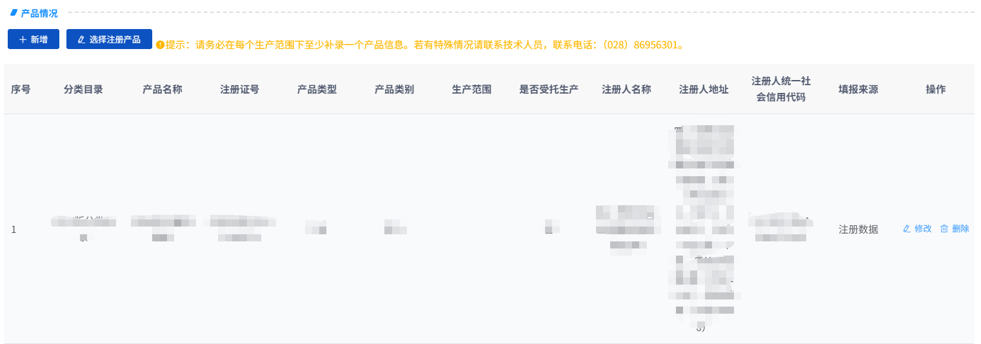

若引用省药监局医疗器械注册系统产品信息，还需补充完善分类目录（2002版或2017版）、产品类别两项内容。

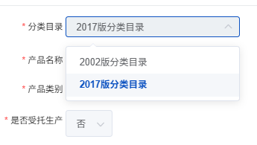

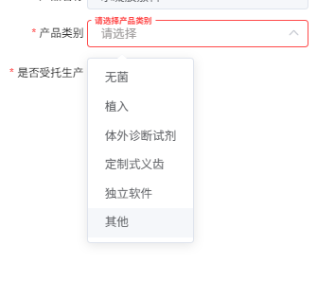

2.若有多个地址，请添加多条数据。若引用的系统生产地址数据有误，请删除后自行新增。

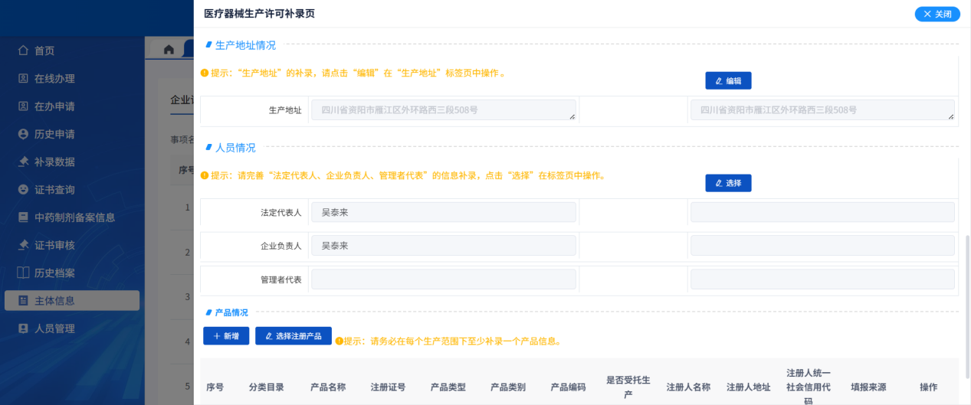

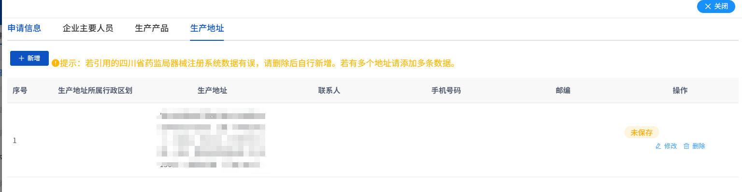

### 补录确认

补录为一次性操作，通过后无需再次补录。请再次认真确认您的补录信息后，点击确认。

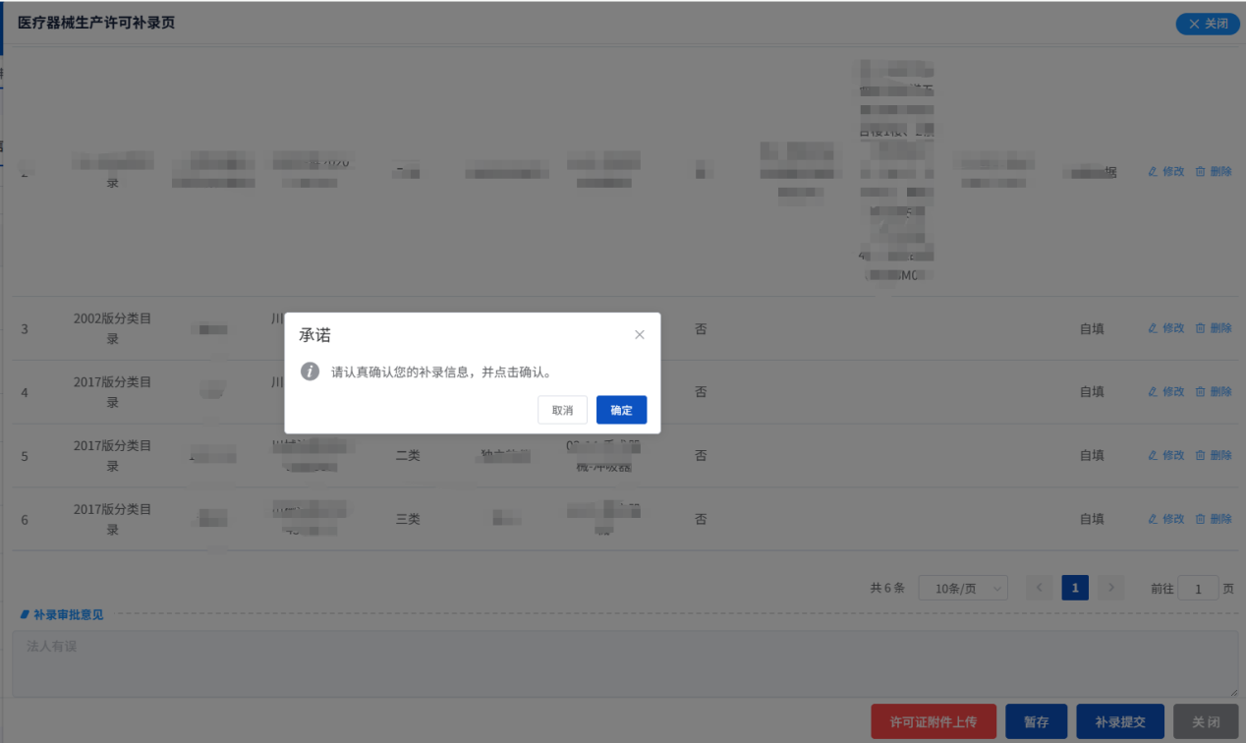

### 撤回补录

如果提交后还未审核通过的补录信息需要修改，可以自行撤回。

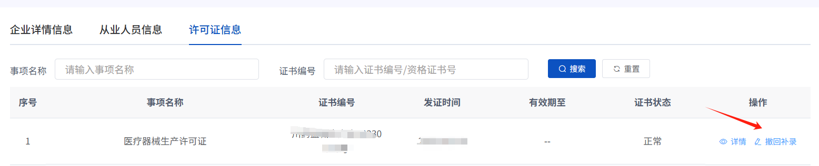

### 补录未通过

审核未通过时可重新进行补录数据的修改，并在页面最下方可以看到审核意见。

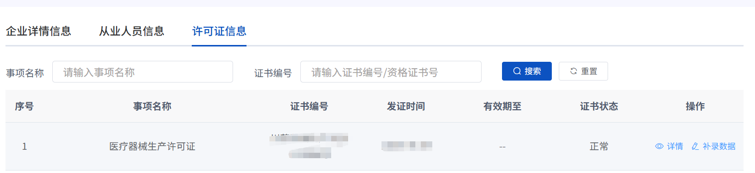

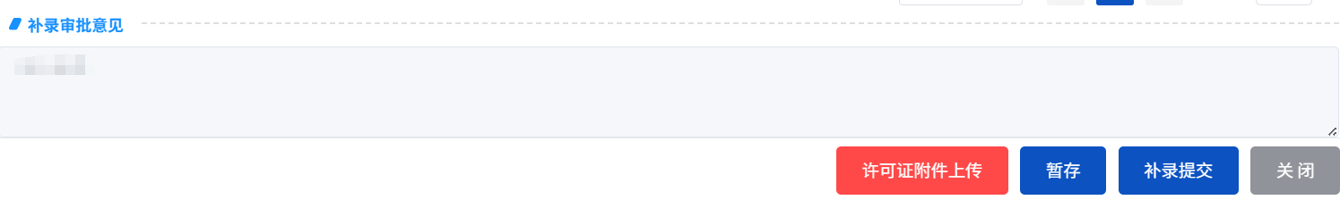

### 补录数据菜单

点击左侧“补录数据”菜单，可查看许可证补录状态。

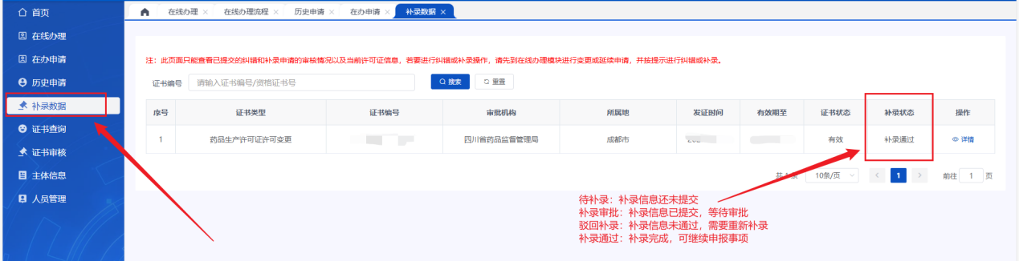

# 事项申报

## 在线办理（同3.3）

## 企业主体信息核对

核对并完善企业相关信息，然后点击下一步。

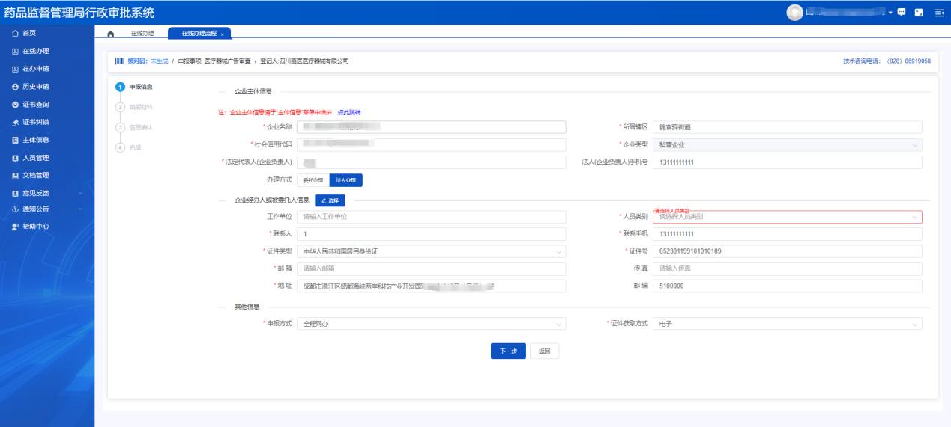

## 填报材料页面

查看需要上传的附件，带红色星号的为必传附件。

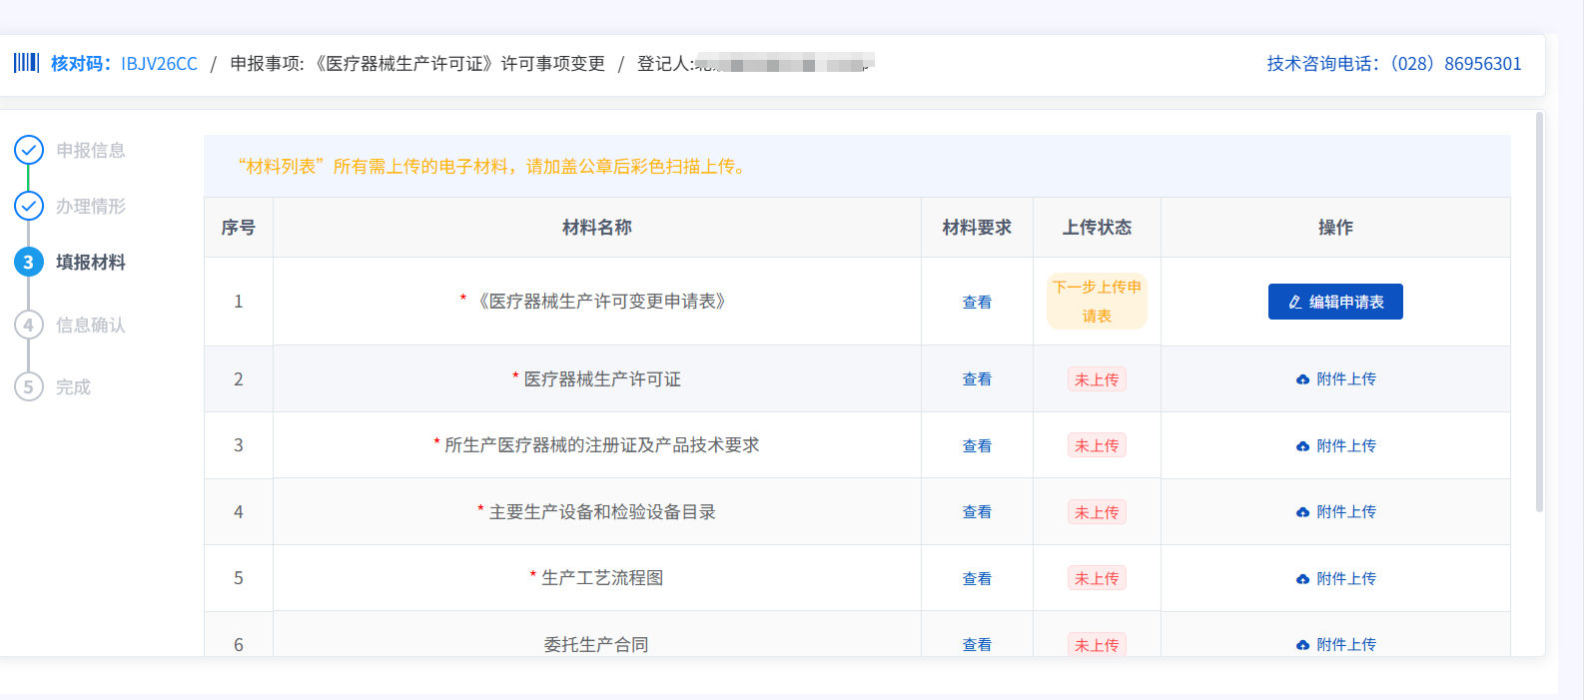

## 编辑申请表（以许可变更事项为例）

### 变更情形页面

支持许可事项、登记事项联办。根据实际情况，至少选择一个变更情形项。许可变更事项则至少选择一项许可变更情形，然后点击下一步。

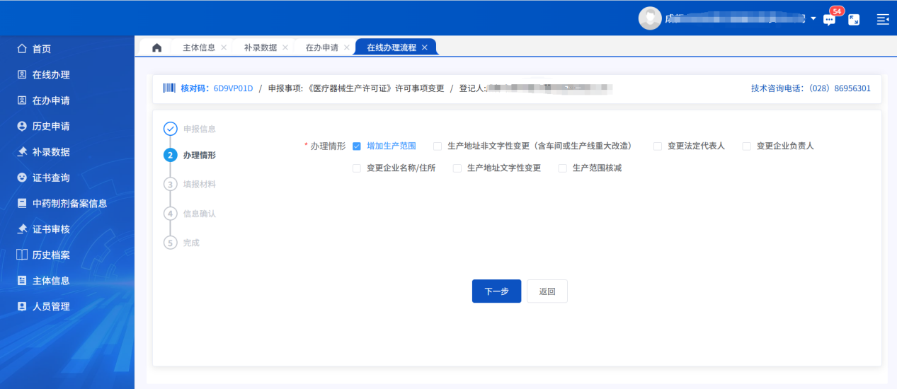

### 选择许可证照

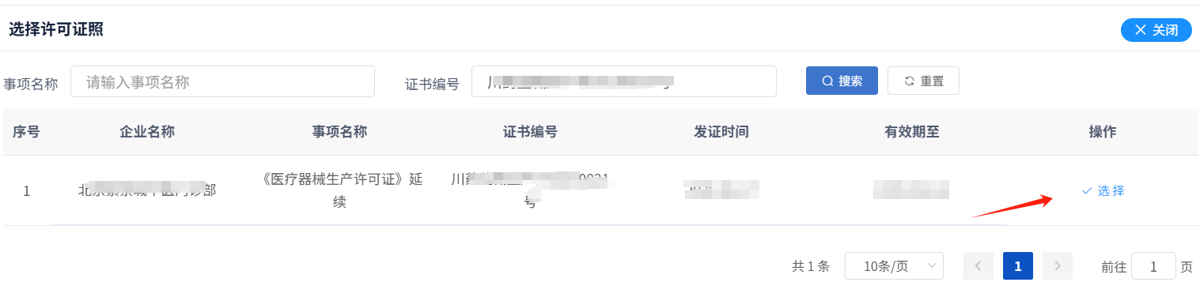

### 编辑内容

根据页面提示填写所需内容后点击下方“下一步”。进行申请表信息的录入。

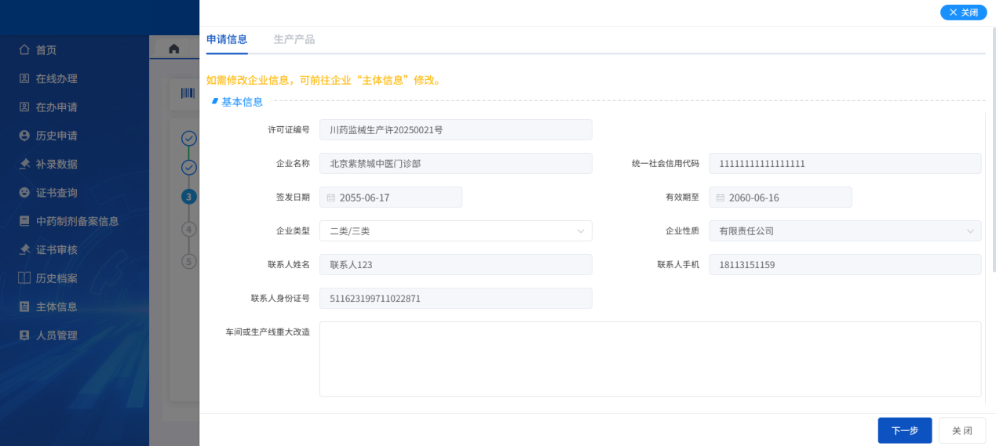

#### 生产产品

可引用四川省药监局器械注册系统数据，若无，需自行新增。

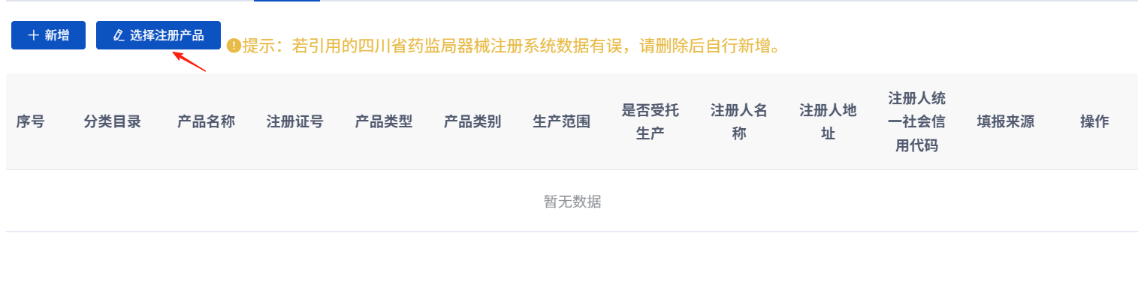

编辑完成后点击“确定”提交，返回到填报材料页面。

### 材料上传

依次上传带星号的必传附件，然后点击下一步。

### 申请表上传

点击“下载”即可下载系统生成的申请表，打印申请表并签字盖章，再扫描为pdf文件（注：文件后缀必须为小写字母.pdf），点击“附件上传”进行上传。

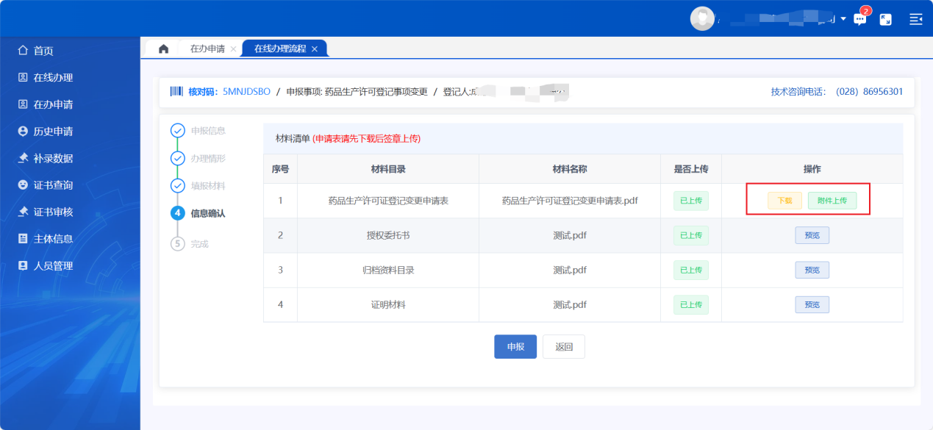

### 事项的继续填报

若在事项填报过程中，因其他原因导致系统或页面退出。点击左侧“在办申请”菜单，找到要申报的事项，点击修改。可重复（4.2操作）

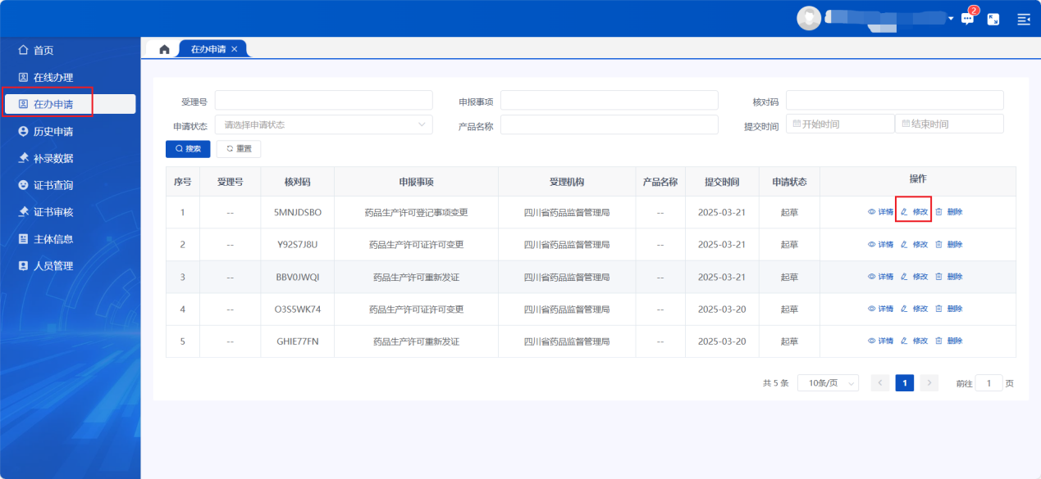

### 申报

在4.4.5操作中，点击“申报”完成提交。

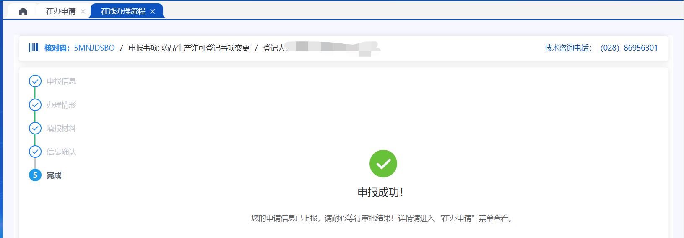

# 在办申请



## 菜单内容

在办申请菜单中可查看所有未办结的办件信息。

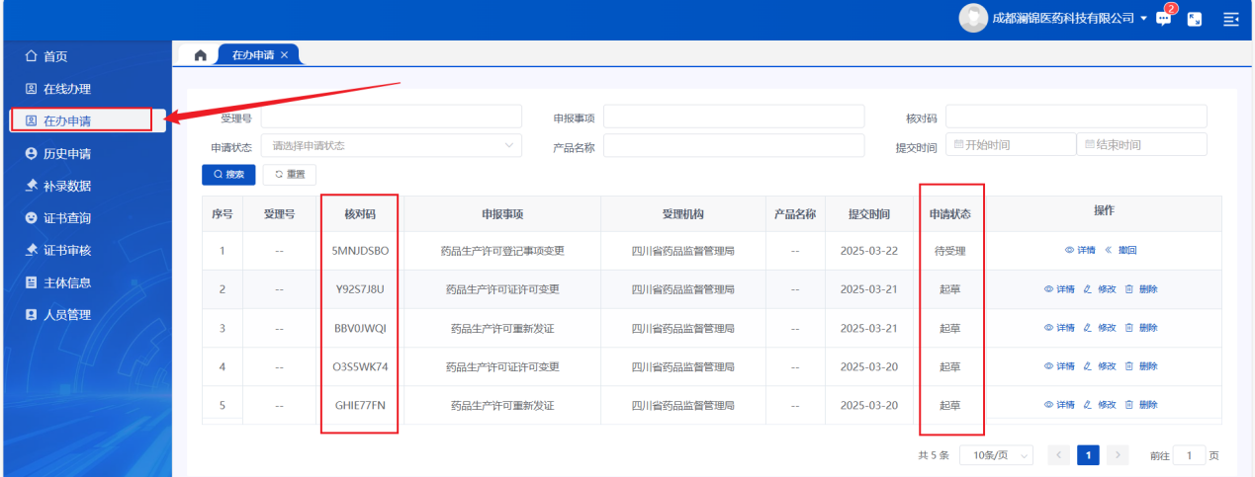

### 核对码

每一个办件对应一个核对码，在办件过程中有疑问可向技术人员或审批人员提供核对码，以便快速解决问题。

### 申请状态

#### 起草

还未申报的事项可点击修改继续填报（同4.4.6）



#### 待受理

办件提交还未受理，此时若发现填报信息还需要完善，可以点击“撤回”直接撤件，然后点击“修改”修改申报信息。

#### 补正材料/补充材料：

审批人员受理时发现申报材料有误，需要修改会向企业发起补正。点击“补正材料”即可查看需要补正的材料。

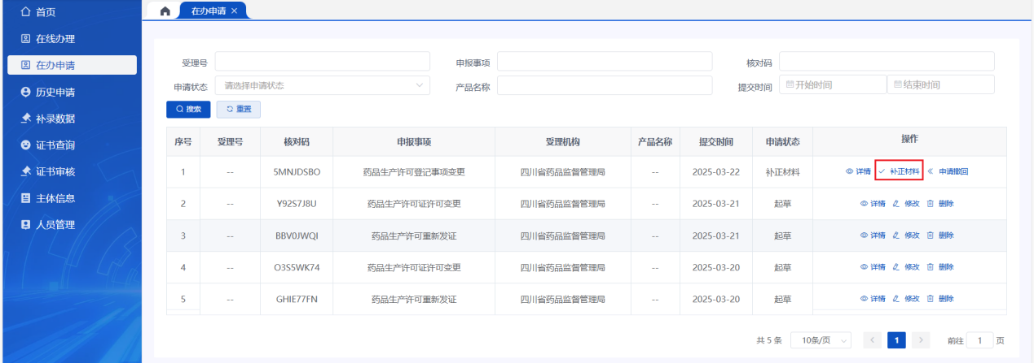

需要上传完材料目录里所有材料后才能提交补正。如果申请表需要补正，先点击“编辑”修改申请表，然后下载并上传。（注：补正时不支持删除已上传的附件）

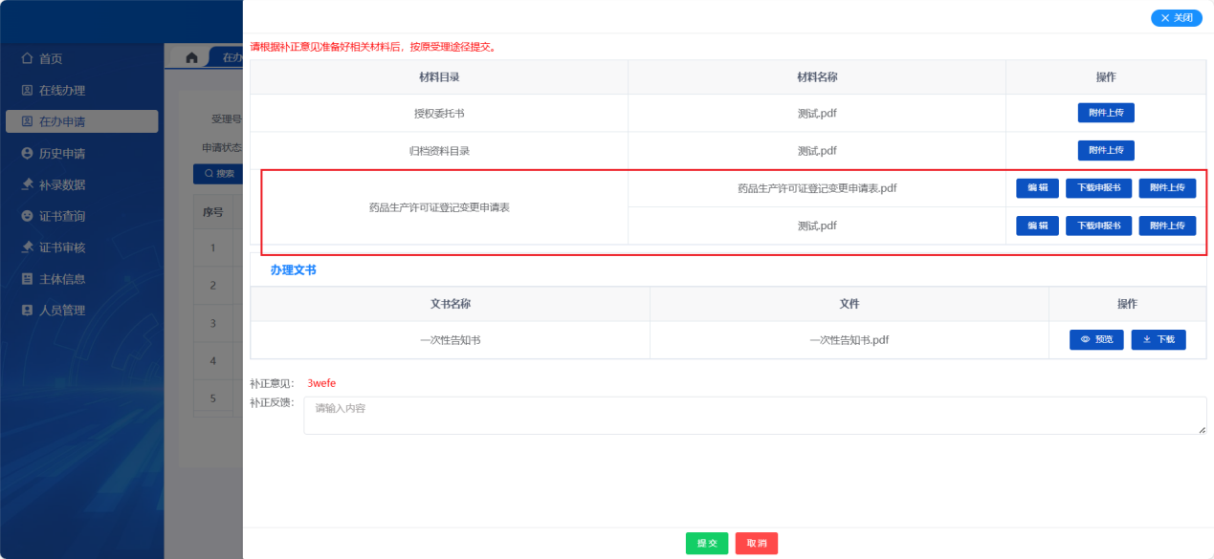

#### 在办：

提交的办件已受理，正在进行后续审批环节。

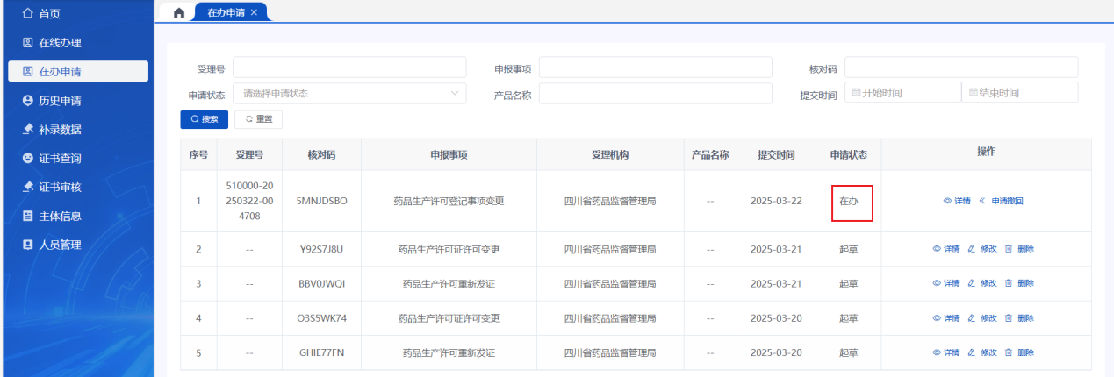

#### 申请撤回：

受理后的办件撤回，需要经过审批人员批准后才可成功撤件。点击操作栏的“申请撤回”，填写撤件原因并上传附件，点击提交。当申请状态显示“申请撤回”时，说明当前办件已提交撤回申请，正在等待审批人员审核。

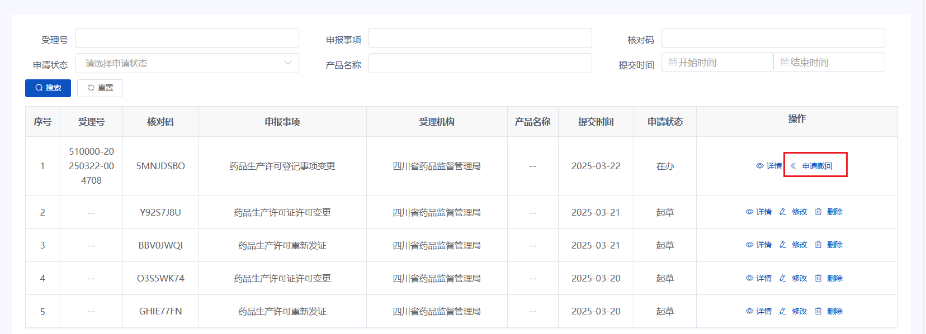

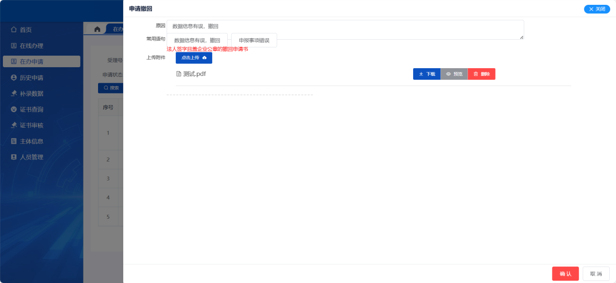

# 历史申请菜单

此菜单用于存放办结和受理后撤回的办件。点击复制数据即可生成一条与所选办件相同的申报数据，点击在办申请即可查看复制出来的新办件，此时新办件对应新的核对码。点击“详情”可查看填写的申报信息及上传的附件材料。

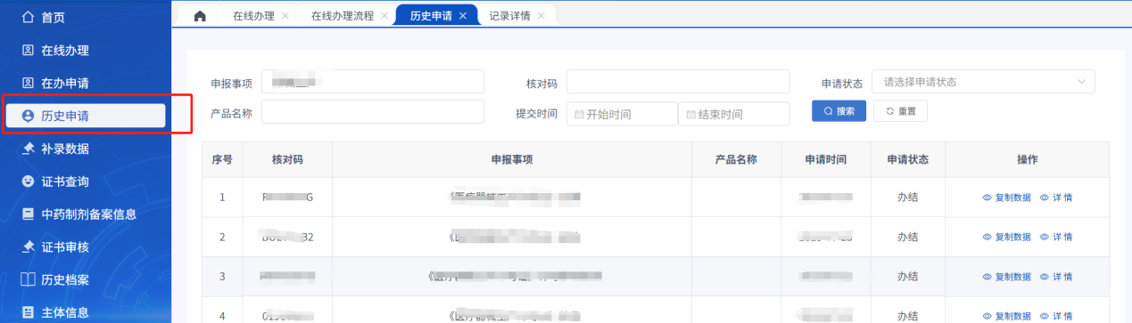

申请状态为“办结”的办件，点击“详情”，进入详情页。点击详情页最下方“查看证照”即可获取电子证照。

